
CHARTER 2009 UR 2430 BÖLGE GAZİANTEP / TÜRKİYE
2023-2024 DÖNEMİ TEMMUZ BÜLTEN SAYI 1

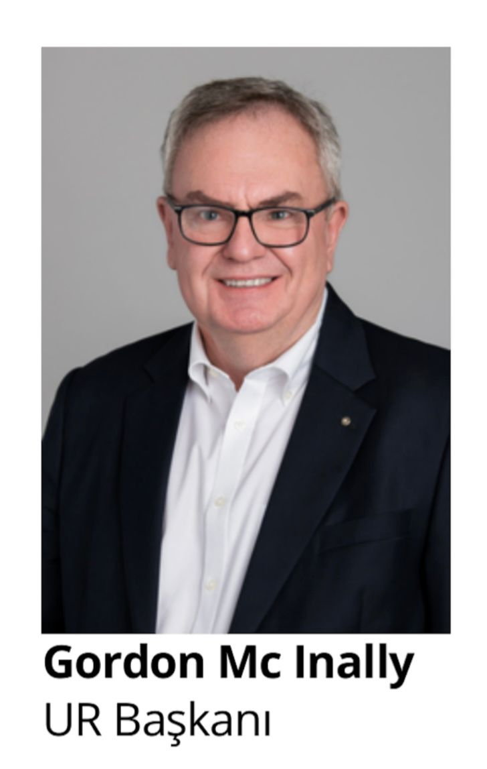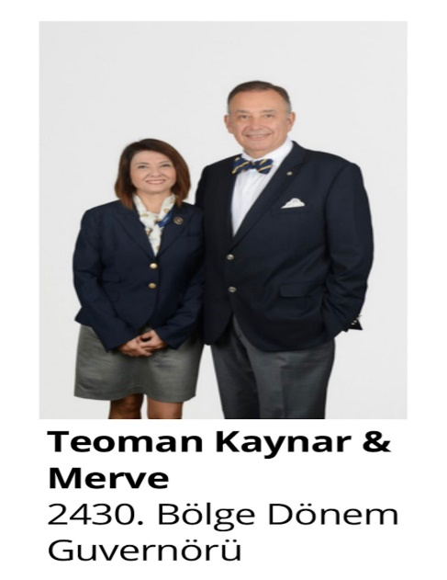

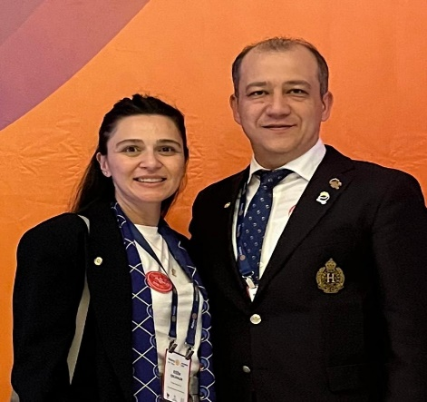

Halit ÇELEMLER
2430.Bölge
Gaziantep Zeugma Rotary
2023-2024 Dönem Başkanı



BAŞKANIN MEKTUBU

Gaziantep Zeugma Rotary Kulubü olarak geçtiğimiz 13 Haziran da Grand Otelde yapılan devir teslim töreni ile 2022-2023 dönem başkanı olarak Rtn Cevdet Güllü’den Dünyaya Umut Ol teması ile Başkanlık kolyemi devraldım.

2022 2023 döneminde yapmış olduğu çalışmalar dan dolayı Cevdet başkanıma bir kez daha Kulubüm adına teşekkürlerimi sunuyorum. Yaşadığımız büyük felaket sonrası belki de hepimiz ikinci hayatımızı yaşıyoruz bu ikinci şansı daha iyi değerlendireceğiz ,sağlığımıza, sevdiklerimize, kendimize ve toplumumuza Rotary ile daha fazla zaman ayıracağız. Cumhuriyetimizin 100.yılında 100.yıl başkanları olarak döneme yoğun bir eğitim sonrası hazırız. Dönemimiz’de 100.yıla yakışır şekilde hedeflerini yüksek tutup Dünyaya umut ol diyerek Rotary ile insanlığa ve topluma hizmet etmeye devam edeceğiz. Dönem Boyunca Rotary gönüllüleri olarak hedefledikleri birçok projeyi gerek şehrimize gerekse deprem bölgelerinde yoğunlaştırıp diğer Kamu kurum kuruluşları ve sivil toplum kuruluşları ile işbirliği içerisinde olup projelerimizi gerçekleştireceğiz.

2023 -2024 Rotary Dönemimizin başlangıcında ve Cumhuriyetimizin 100. Yılında 8 Temmuz da Anıtkabir de Teoman KAYNAR Guvernörümüz ve Merve önderliğinde hazır bulunduk. Temmuz ayının başlaması ile dönemimizin ilk toplantısını 19 Temmuz da yüksek bir katılım oranı ile gerçekleştirdik. Toplantımıza bu dönem Teoman guvernörümüzün önderliğinde kurulan Komitelerde görev alacak dostlarımıza görev paylaşımlarını verdik. Komitelerimizde de bulunan Gastronomi Komitesi olarak ilk Toplantımıza Farklı yerel kültür mutfaklarını birbirine tanıtmak adına Konuşmacı Konuk olarak;( Ziraat Mühendisi ,Gastronom, Akademisyen ve Lezzet Avcısı) Tangör Tan ‘ ı davet edip üyelerimiz ile birlikte güzel bir söyleşi yaptık Ardından Geçmiş Dönem başkanlarımızdan İbrahim Koyuncu’nun hazırladığı Gaziantep yemeklerinin tanıtıldığı Kitabımızı kendisine Hediye edip kendi mutfağımızdan da ikramlarda bulunup mutfaklarımızı tanıttık. Yine bu toplantımızda Yeni üye adaylarımız olup Hem kulübümüzü hem de Rotary’i tanıtacak dönem projelerimiz hakkında Konuştuk.

Temmuz ayı Anne ve Çocuk Sağlığı olması vesilesi ile 26 Temmuz da Gaziantep Doğum Hastanesinde doğum yapan anne ve bebeklerimize Cumhuriyetimizin 100.yılına yakışır.100 Anne ve Bebeği ilk saran biz olalım diyerek ve üyelerimizin katılımı ile projemizi gerçekleştirdik. Gerçekleştirdiğimiz projemizde Gönülden veren komitemizi de aktif hale getirip Annelerimiz ve bebeklerimize 100 bebek bezi,100 Islak mendil ve 100 Yeni doğan bebek seti hediye ettik.

Ardından kulüp üyelerimiz ile tekrardan Toplantımızı gerçekleştirip diğer projeler hakkında fikir alışverişinde bulunduk.

Değerli Dostlarım, Rotary’nin Temel ilkesi kendinden önce hizmettir.2430 Bölge Guvernörümüz Teoman Kaynar bize ilk seslendiğinde 100.yıl başkanlarım diye seslendi ve o ana kadar olan heyecanımız katbekat artarak devam etti. Bu dönem dönemdaş başkanlarımın da yaptığı projeler ile dönemimizin çok keyifli ve birbirinden güzel projeler ile gerçekleşeceği aşikar. Tüm dönemdaş başkanlarıma başarılar diliyorum. R.S.S

Halit ÇELEMLER
2430.Bölge
Gaziantep Zeugma Rotary
2023-2024 Dönem Başkanı

DEVİR TESLİM

13 Haziran da Grand Otelde Gerçekleştirdik

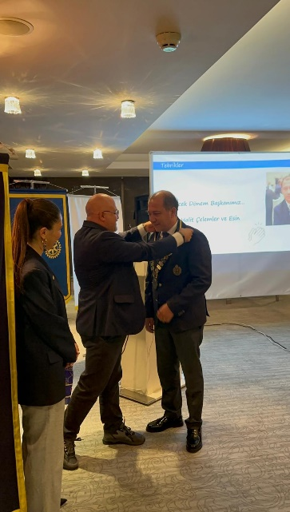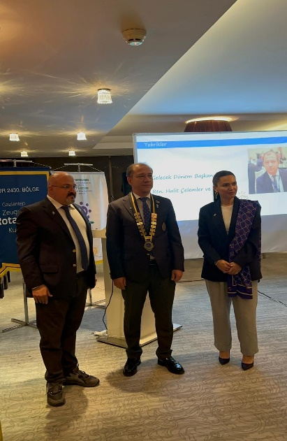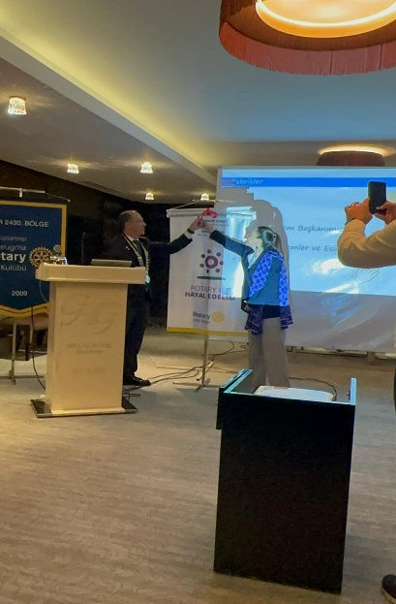

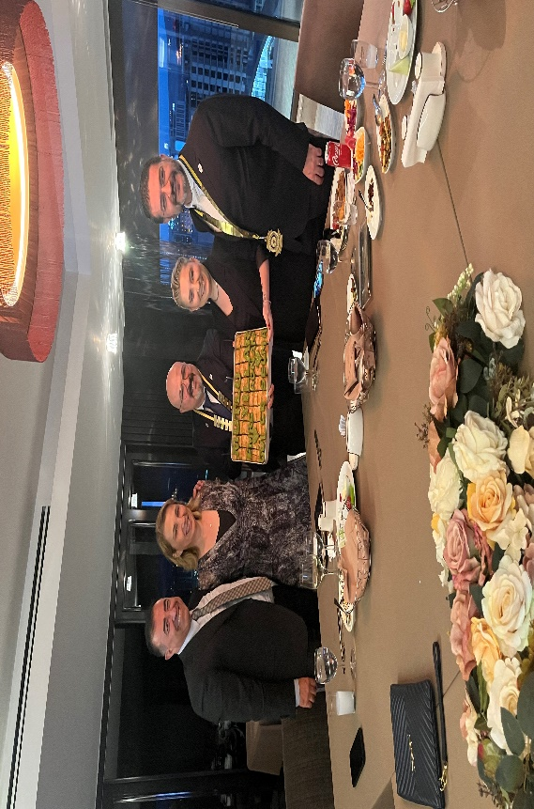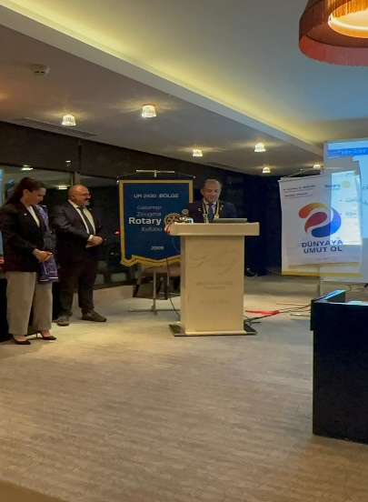

DÖNEMİMİZİN İLK TOPLANTISI

19 Temmuz da Grand Otelde Gerçekleştirdik

Dönemizin ilk toplantısını Grand Otelde %85 devam oranı ile gerçekleştirdik. Toplantımıza Konuşmacı konuk olarak Ziraat Mühendisi, Gastronom, Akademisyen ve Lezzet Avcısı Tangör Tan’ı davet ederek Yemek Kültürümüzü yaşatmak ve kültürler arası farklıklar temalı bir söyleşi gerçekleştirdik. Kendisine Geçmiş dönem başkanlarımız İbrahim Koyuncu’nun çıkardığı Gaziantep Yemeklerini tanıtan Zeugma Rotary’nin yemek kitabını hediye ettik. Toplantımız da Yeni üye adayımız ve aynı zamanda Ykb Leasing Bölge müdürünü misafir ettik.Ardından Temmuz ayında planlanan projelerimiz.Ağustos Planlamalarımız ve komite görev paylaşımlarını yaptık.

TOPLANTIMIZDAN KARELER

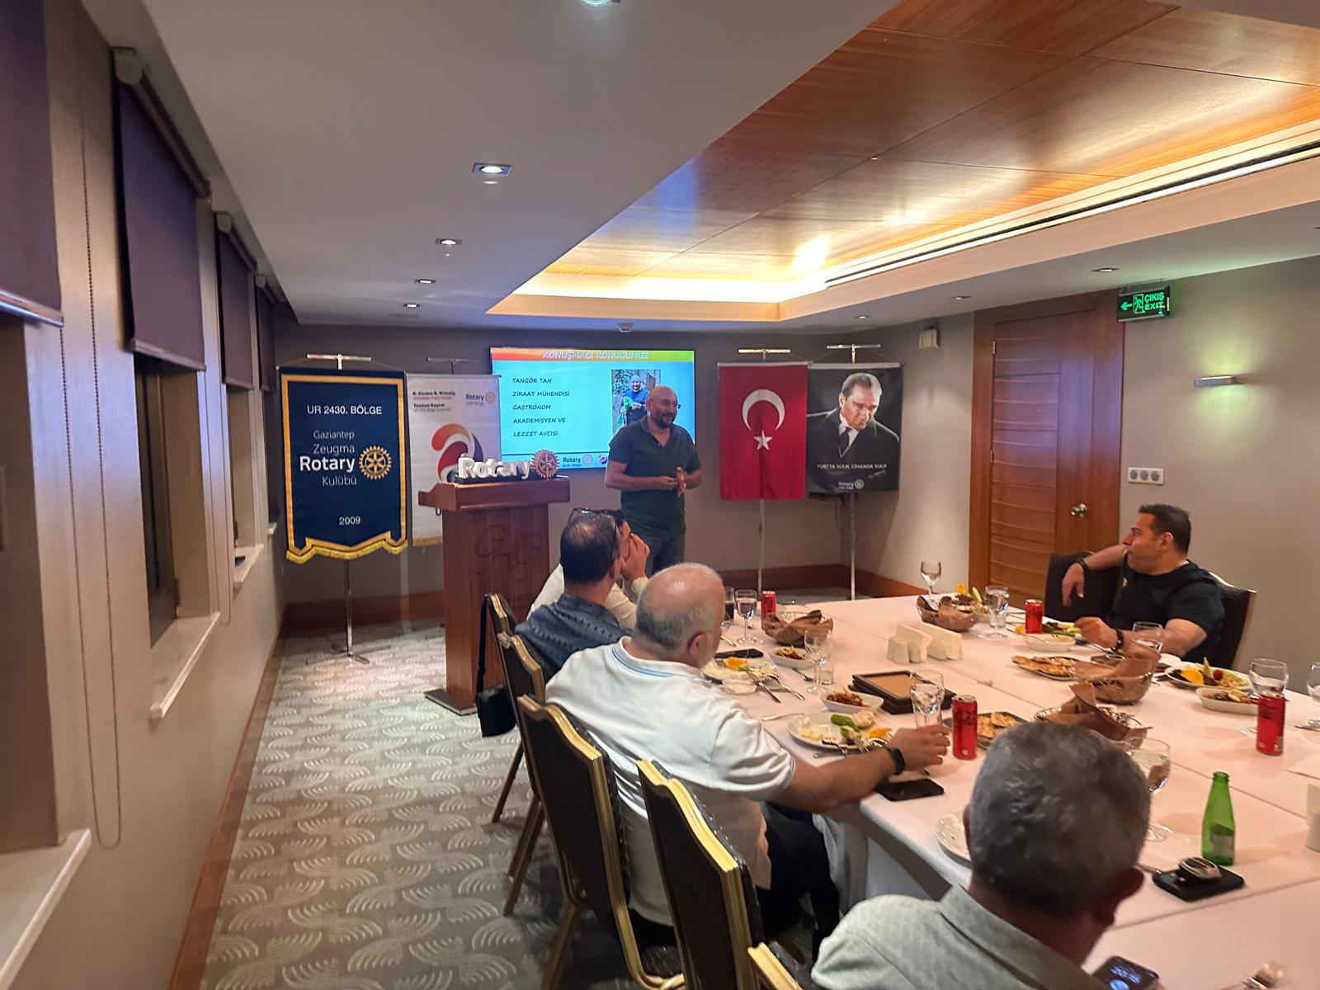

TOPLANTIMIZDAN KARELER

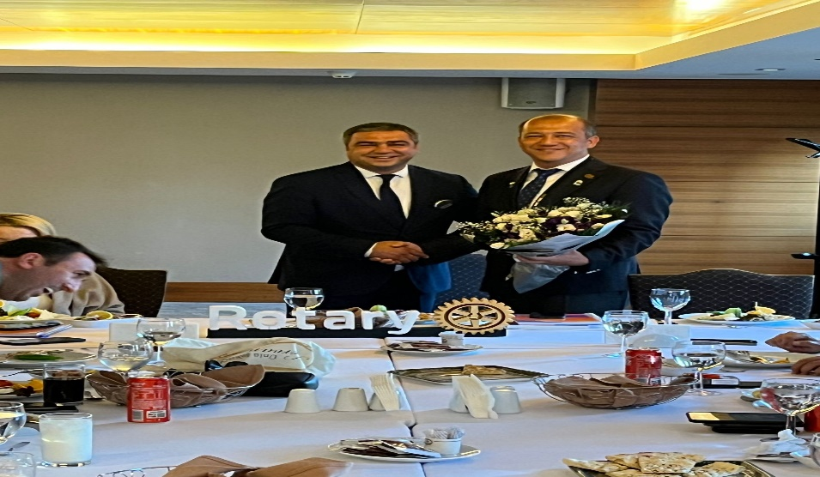

GRAND OTEL EKİBİMİZİN HAYIRLI OLSUN DİLEKLERİ.

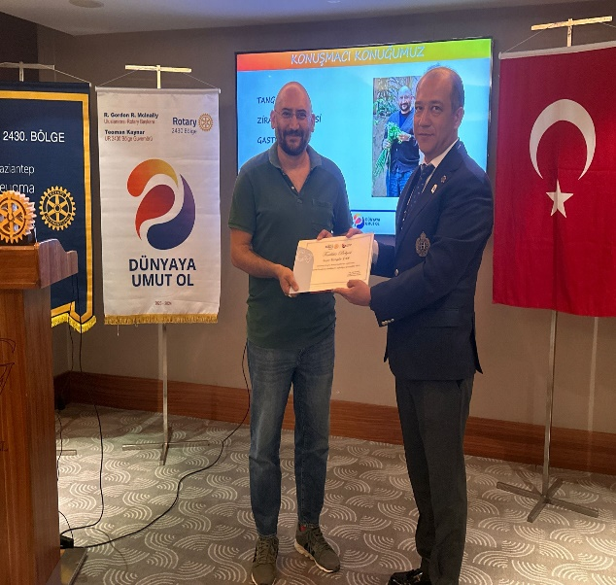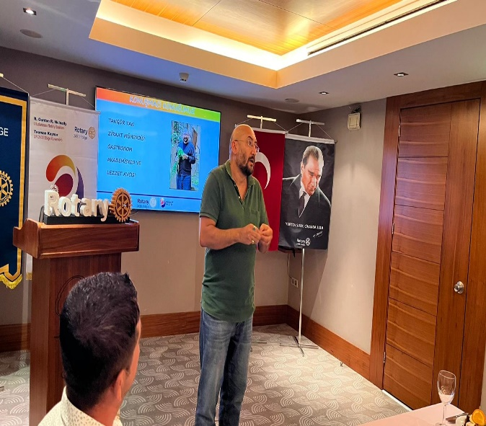

DÖNEMİMİZİN İLK PROJESİ

27 Temmuz da Gaziantep Doğum Hastanesinde gerçekleştirdik

Temmuz ayı Anne ve Çocuk sağlığı ayı; Gaziantep Zeugma Rotary Kulübü olarak, dönemimizin ilk projesini Gaziantep Doğum Hastanesi yeni doğan bölümünde gerçekleştirdik.Gönülden verenler Komitemiz ve Anne Çocuk Sağlığı komite üyelerimiz ile birlikte Anne ve Bebeklerimiz için İlk Saran biz olalım diyerek 100.yılımıza yakışır 100 Anne ve bebeğe ıslak mendil,yeni Doğan Bebek bezi ve yeni doğan seti hediye ettik.Dönem içinde diğer projelerimiz ile Dünyaya Umut Ol diyerek devam edeceğiz

Doğum HASTANEMİZDEN…

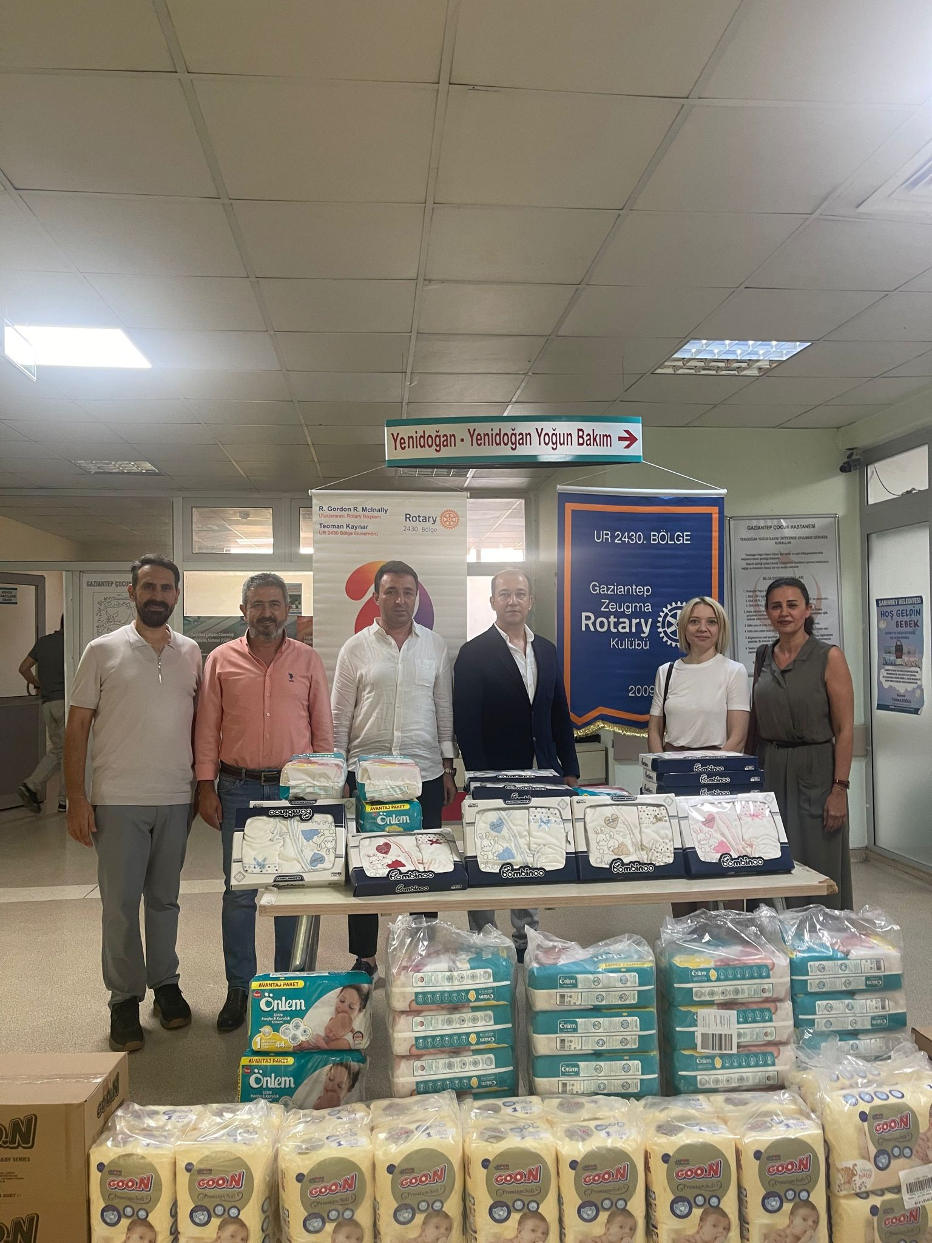

DOĞUM HASTANESİNDEKİ PROJEMİZDEN KARELER…

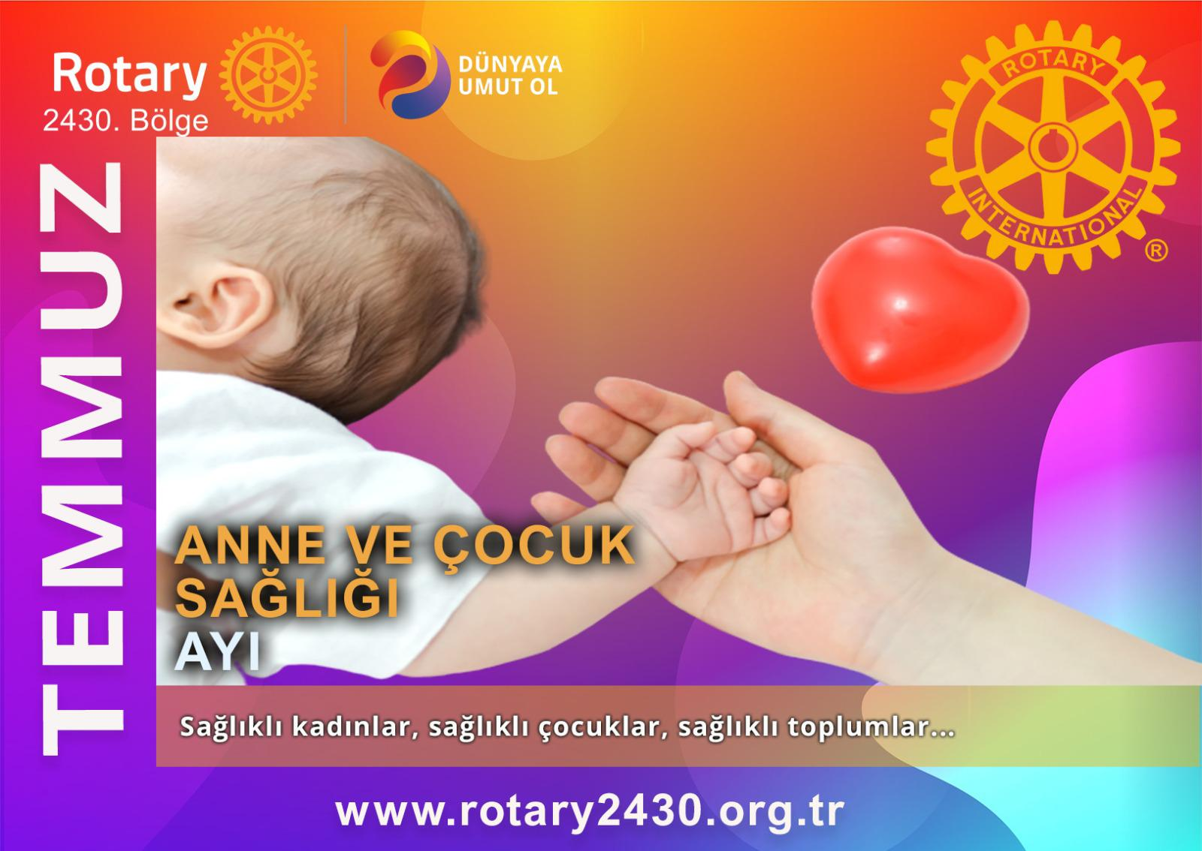

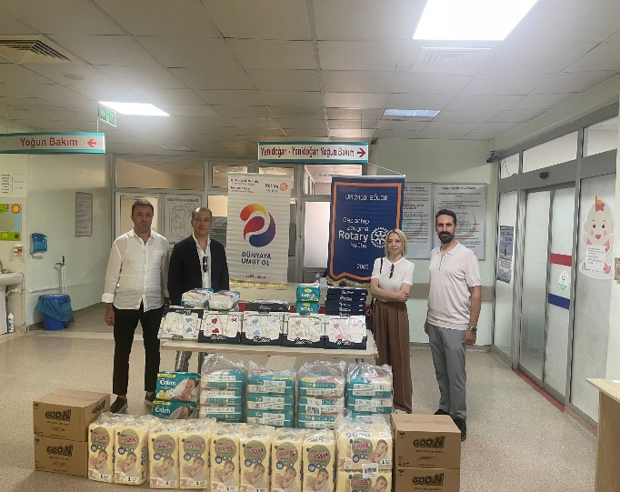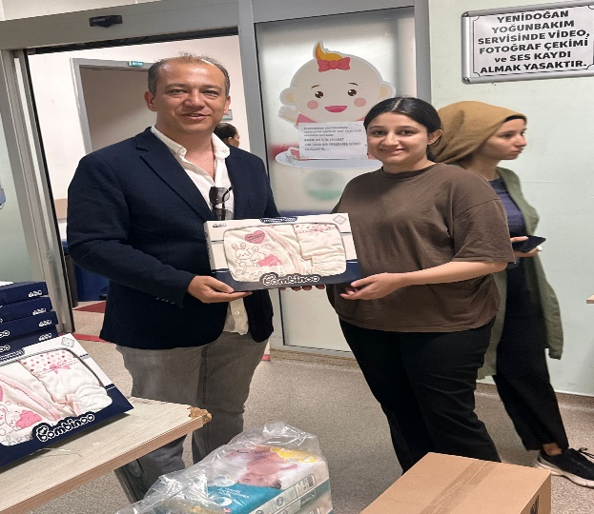

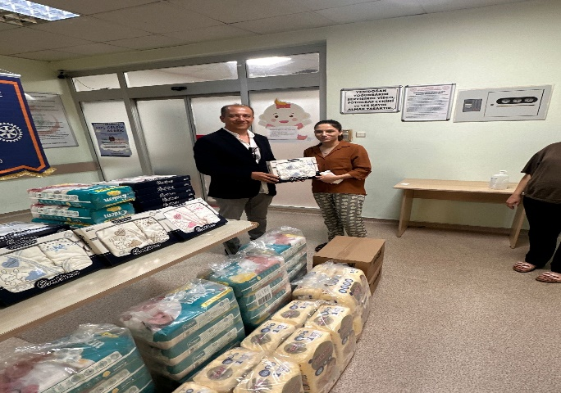

TEMMUZ AY İÇERİSİNDEKİ ÖNEMLİ GÜNLERİMİZ
DOĞUM GÜNLERİ

6 TEMMUZ ROTARYEN EŞİ ŞEBNEM TEMİZ
8 TEMMUZ ERCAN SAYIN
14.TEMMUZ AKIN AK (ENVER VE ÇİĞDEM AK’IN OĞLU)
19 TEMMUZ 2023 İBRAHİM GÖZÜBÜYÜK (İBRAHİM VE ASLI OĞLU

EVLİLİK YILDÖNÜMLERİ

14 TEMMUZ 2023 METE VE DİDAR AKCAN
15 TEMMUZ 2023 NURETTİN VE BURCU AY
21 TEMMUZ 2023 HALİT ÇELEMLER - ESİN ÇELEMLER

2023 -2024 DÖNEMİ KOMİTE PLANIMIZ

KURUMSAL İLETİŞİM ANA KOMİTESİ,
BAŞKAN | : | GÜRMAN CEYDELİ
HALKLA İLİŞKİLER KOMİTESİ | : | MURAT ARUN
KURUMSAL İLETİSİM KOMİTESİ | : | GÜRMAN CEYDELİ
SOSYAL YAZILI VE GÖRSEL MEDYA KOMİTESİ | : | CEM YETKİN ,GÜRMAN CEYDELİ,CEVDET GÜLLÜ
RUNATOLİA KOMİTESİ | : | SERTAÇ ERBAĞCI
ROFİFE KOMİTESİ | : | MEHMET ALKAN
AİLE İÇİ İLETİŞİM KOMİTESİ | : | İBRAHİM GÖZÜBÜYÜK,FERHAT SAMLI
 |  | İSTEMİ KAAN SAKAR
KULÜP YÖNETİM ANA KOMİTESİ,
BAŞKAN | : | METE AKCAN
HOBİ KOMİTESİ | : | ERCAN SAYIN, NURETTTİN AY,SERTAÇ ERBAĞCI,ALİ ALPDOĞAN
BÜLTEN VE DERGİ KOMİTESİ | : | İSTEMİ KAAN SAKAR, CEVDET GÜLLÜ
OCAKBAŞI KOMİTESİ | : | FERHAT SAMLI, CEM YETKİN
HUKUK ARŞİV KOMİTESİ | : | MURAT ARUN
STRATEJİK PLANLAMA KOMİTESİ | : | ARZUM ÖĞÜCÜ,MELİH TEMİZ
TOPLANTI VE ORGANİZASYON KOMİTESİ | : | NURETTİN AY, KEMAL DURAKOĞLUGİL
ÜYELİK ANA KOMİTESİ,
BAŞKAN | : | İBRAHİM GÖZÜBÜYÜK
ROTARY BİLGİLERİ KONUSMACI BANKASI | : | İBRAHİM KOYUNCU , CEVDET GÜLLÜ
ÜYELİK – DEVAM- SINIFLANDIRMA | : | NURETTİN AY,BİRGÜL ÖZYAŞAR
RYLA KOMİTESİ | : | MEHMET ALKAN
ROTARACT VE İNTERACT KOMİTESİ | : | İSTEMİ KAAN SAKAR
İKİZ KULÜP KOMİTESİ | : | METE AKCAN
HİZMET PROJELERİ ANA KOMİTESİ
BAŞKAN | : | MELİH TEMİZ
ERKEN TANI HAYAT KURTARIR | : | HANDAN ÜNVERDİ, BİRGÜL ÖZYAŞAR
ATMA BAĞIŞLA KOMİTESİ | : | ERKAN DAĞDELEN, NURETTİN AY
KÜLTÜR VE SANAT KOMİTESİ | : | FERHAT SAMLI
TEKNOLOJİ VE ÇOCUK KOMİTESİ | : | ENVER AK,KEMAL DURAKOĞLUGİL
EV KADINLARI UFUK GELİŞTİRME ( EVKA ) | : | BİRGÜL ÖZYAŞAR
SEPSİS KOMİTESİ | : | MEHMET ALKAN
BİZİM BİR OKULUMUZ VAR | : | BİRGÜL ÖZYAŞAR, ARZUM ÖĞÜCÜ,İBRAHİM GÖZÜBÜYÜK
İŞ İNSANLARI İÇİN ETKİLİ KONUŞMA KOMİTESİ | : | ERCAN SAYIN,METE AKCAN,ERKAN DAĞDELEN
MESLEK ÖDÜLLERİ KOMİTESİ | : | ARZUM ÖĞÜCÜ,HANDAN ÜNVERDİ
GENÇLİK HİZMETLERİ KOMİTESİ | : | İSTEMİ KAAN SAKAR, SERTAÇ ERBAĞCI
ÇEVRE VE CEVRENİN KORUNMASI | : | FERHAT SAMLI,MELİH TEMİZ
AFET VE YARDIM KOMİTESİ | : | KEMAL DURAKOĞLUGİL,MEHMET ALKAN
BURSİYERLERİMİZ KOMİTESİ | : | GÜRMAN CEYDELİ,ERCAN SAYIN,BİRGÜL ÖZYAŞAR
GÖNÜLDEN VERENLER KOMİTESİ | : | CEVDET GÜLLÜ,İBRAHİM GÖZÜBÜYÜK,BİRGÜL ÖZYAŞAR
AİLE ANNE BABA ÇOCUK KAMPI KOM. | : | FERHAT SAMLI,ENVER AK
GIDA GÜVENLİĞİ KOMİTESİ | : | CEM YETKİN,İBRAHİM KOYUNCU
ÇOCUK İŞÇİLER KOMİTESİ | : | METE AKCAN,BİRGÜL ÖZYAŞAR
ENGELLERİ SANAT İLE AŞIYORUZ KOM. | : | ARZUM ÖĞÜCÜ,HANDAN ÜNVERDİ
KAN VE KÖK HÜCRE KOMİTESİ | : | NURETTİN AY, İBRAHİM KOYUNCU
ŞEHİT VE GAZİLERİMİZ KOMİTESİ | : | SERTAÇ ERBAĞCI,MEHMET ALKAN
İLK SARAN BİZ OLALIM | : | İBRAHİM GÖZÜBÜYÜK,ARZUM ÖĞÜCÜ,HANDAN ÜNVERDİ
ANNE VE COCUK SAĞLIĞI | : | CEM YETKİN,İSTEMİ KAAN SAKAR
ÇOCUK İHMAL VE İSTİSMARI | : | MELİH TEMİZ,İBRAHİM KOYUNCU
BARIŞ VE ANLAŞMAZLIKLARIN ÇÖZÜMÜ | : | CEM YETKİN,MELİH TEMİZ
SAĞLIK,HASTALIKLARIN ÖNLENMESİ VE TEDAVİ | : | CEVDET GÜLLÜ,BİRGÜL ÖZYAŞAR,İSTEMİ KAAN SAKAR
TEMİZ SU VE HİJYEN KOMİTESİ | : | İBRAHİM GÖZÜBÜYÜK,KEMAL DURAKOĞLUGİL,NURETTİN AY
TEMEL EĞİTİM VE OKURYAZARLIK KOMİTESİ | : | CEM YETKİN,MURAT ARUN,ERKAN DAĞDELEN
ROTARY TOPLUM BİRLİĞİ | : | METE AKCAN
MADDE BAĞIMLILIĞI ÖNLEME KOMİTESİ | : | BİRGÜL ÖZYAŞAR,İSTEMİ KAAN SAKAR,NURETTİN AY
ROTARY VAKFI ULUSLARARASI ANA KOMİTESİ:
BAŞKAN | : | İSTEMİ KAAN SAKAR
ROTARY CİTATİON VE MY ROTARY KOM. | : | GÜRMAN CEYDELİ
PAUL HARRİS DOSTU KOMİTESİ | : | METE AKCAN
YENİ NESİLLER DEĞİŞİM KOMİTESİ | : | CEM YETKİN
MESLEKİ VE DOSTLUK DEĞİŞİM KOM. | : | ARZUM ÖĞÜCÜ
GENÇLİK DEĞİŞİM | : | ERCAN SAYIN,KEMAL DURAKOĞLUGİL
UR VAKIF VE POLİO BAĞIŞLARI KOM. | : | İSTEMİ KAAN SAKAR
ÇOCUK FELCİ KOMİTESİ | : | İSTEMİ KAAN SAKAR,FERHAT SAMLI,KEMAL DURAKOĞLUGİL
 |  | ENVER AK

